Podpůrná opatření 1. stupně a plán pedagogické podpory – webinář

Termín konání: 27. a 29. 11. 2023 | Lektor: Mgr. Alice Vašáková | Počet účastníků: 20
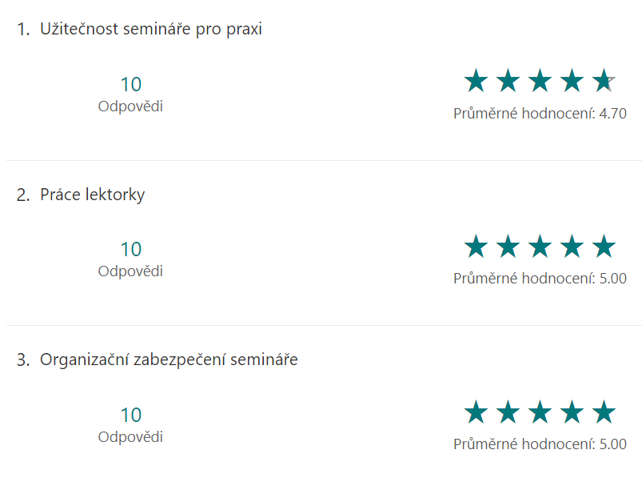
Hodnocení
účastníků semináře:

Největší přínos semináře:
- Vše vycházelo z praxe.
- Osvětlení problematiky, praktické náměty.
- Přehledné a dobře strukturované informace. Konkrétní příklady z praxe. Velmi příjemný výklad paní lektorky Alice Vašákové.
- Seminář byl plný důležitých, praktických a zajímavých informací.
- Nejpřínosnější pro mě byly informace o komunikaci a spolupráci s rodiči i adepty na PO1.
- Komplexní a praktické seznámení s podpůrným opatřením.
- Komplexní a přehledný pohled na problematiku PO 1. st. - legislativa, diagnostika, hodnocení i spolupráce s rodiči, ...

Rezervy:
- Větší prostor pro dotazy/ dobré případy z praxe na závěr školení.
- Více konkrétních kazuistik a námětů pro tvorbu PLPP
- Nenašla jsem. Jen čas na toto téma, dá se z různých úhlů pohledu rozebírat zdokonalovat, dalo by se nad tím přemýšlet, povídat i měsíc

Další náměty a připomínky: -

